蘆洲國中資訊安全事件通報與處理原則

- 資訊安全事件包括：系統被入侵、對外攻擊、針對性攻擊、散播惡意程式、中繼站、電子郵件社交工程攻擊、垃圾郵件、命令或控制伺服器、殭屍電腦、惡意網頁、惡意留言、網頁置換、釣魚網頁、個資外洩等。
- 資訊安全事件等級，由輕微至嚴重區分等級如下：
  - 符合下列任一情形者，屬0級事件：
  - 未確定事件或待確認工單:來自不同計畫所使用新型技術
(A-SOC，miniSOC,…)所產生之工單，但其正確性有待確認。
  - 其他單位所告知教育部所屬單位所發生未確定之資安事件。
  - 教育部及區、縣網路中心檢舉信箱通告之資安事件。
  - 符合下列任一情形者，屬1級事件：
  - 非核心業務資料遭洩漏。
  - 非核心業務系統或資料遭竄改。
  - 非核心業務運作遭影響或短暫停頓。
  - 符合下列任一情形者，屬2級事件：
  - 非屬密級或敏感之核心業務資料遭洩漏。
  - 核心業務系統或資料遭輕微竄改。
  - 核心業務運作遭影響或系統效率降低，於可容忍中斷時間內回復正常運作。
  - 符合下列任一情形者，屬3級事件：
  - 密級或敏感公務資料遭洩漏。
  - 核心業務系統或資料遭嚴重竄改。
  - 核心業務運作遭影響或系統停頓，無法於可容忍中斷時間內回復正常運作。
  - 符合下列任一情形者，屬4級事件：
  - 國家機密資料遭洩漏。
  - 國家重要資訊基礎建設系統或資料遭竄改。
  - 國家重要資訊基礎建設運作遭影響或系統停頓，無法於可容忍中斷時間內回復正常運作。
- 本校任何人於校內發現資訊安全異常情況或疑似資安事件，應立即向資安業務承辦人(資訊組長)通報，資安業務承辦人應儘速進行處理並研判事件等級。
- 當發生資安業務承辦人研判事件等級3（含）以上之事件，應立即通報單位主管及校長，並以電話聯絡教育局資訊安全管理單位，由校長儘快召集會議研商處理的方式。(參考資安事件通報程序，文件編號：A-6)
- 當發生無法處理之資通安全事件，應通報教育局資訊安全管理單位協助處理。
- 教育機構資安通報平台（網址：
https://info.cert.tanet.edu.tw/），帳號為學校
OID： 。
- 資安通報依情報來源分為「告知通報」與「自行通報」，若收到「告知通報」事件通知，由資安業務承辦人登入教育機構資安通報平台，完成通報及應變作業。
- 資安事件若為校內人員自行發現，由資安業務承辦人登入教育機構資安通報平台進行「自行通報」完成通報及應變作業。
- 資安事件須於發生後1小時內進行通報，0、1、2級事件於事件發生後72小時內處理完成並結案(包括通報與應變)，3、4級事件於事件發生後36小時內完成並結案。
- 如有收到教育機構資安通報平台「資安預警事件」通知，由資安業務承辦人登入教育機構資安通報平台，進行資安預警事件單處理作業。
- 相關通報應變流程請依照「教育機構資安通報應變手冊」規定辦理。

資安事件通報程序
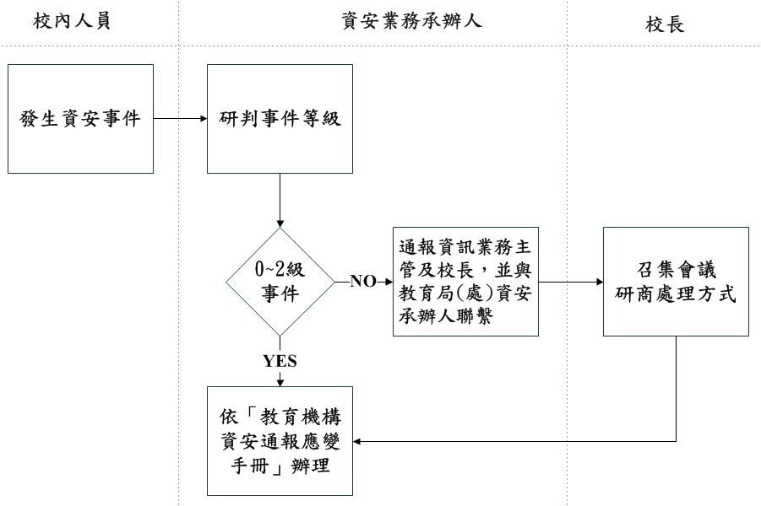

)

人員 | 姓名 | 聯絡電話
資安業務承辦人 | 陳東義 | 02-22811571#113
單位主管 | 趙淑珍 | 02-22811571#110
校長 | 游玉英 | 02-22811571#100
教育局資安承辦人 | 蔡旻諺 | 02-80723456#519

